PROJETO DE LEI Nº /2025.

DENOMINA DE SADRAK BARROSO DA SILVA (SADRAK BARROSO), O CENTRO ESPORTIVO DA ZONA SUL, SITUADA NA RUA FRANCISCO APRÍGIO NOGUEIRA NO BAIRRO CAPOEIRAS E DÁ OUTRAS PROVIDÊNCIAS.

A CÂMARA MUNICIPAL DE CAJAZEIRAS, ESTADO DA PARAÍBA;

R E S O L V E:

Art. 1º Fica denominada de SADRAK BARROSO DA SILVA ( SADRAK BARROSO ) o Centro Esportivo da zona sul, situado na rua Aprígio Nogueira, bairro capoeiras, nesta cidade, como uma justa homenagem do Poder Legislativo Cajazeirense.

Art. 2º As despesas decorrentes do cumprimento desta Lei correrão, por conta de verbas próprias do orçamento vigente.

Art. 3º Esta Lei entrará em vigor na data de sua publicação.

Art. 4º Ficam revogadas as disposições em contrário.

PLENÁRIO EDMILSON FEITOSA CAVALCANTE, EM 07 DE OUTUBRO DE 2025.
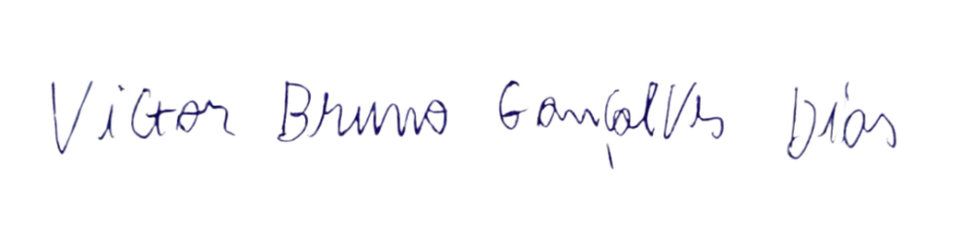

VICTOR BRUNO GONÇALVES DIAS

VEREADOR (MOBILIZA)

JUSTIFICATIVA

Denominação do Centro Esportivo da Zona Sul como Sadrak Barroso da Silva

Excelentíssimos Senhores Parlamentares,

A presente proposta legislativa visa denominar a praça localizada na rua Aprígio Nogueira no Bairro Capoeiras com o nome de Sadrak Barroso da Silva, como uma forma de reconhecimento público a este cidadão que, em vida, prestou inestimáveis serviços à comunidade local.

Sadrak Barroso o mais novo da família Barroso. Família essa de muitas pessoas ligadas ao esporte e atletas como Ciloca Barroso e Luizinho Barroso foram profissionais de futebol. Sadraque Barroso era o mais completo da família no quesito esporte. Jogava bem futebol de campo, futebol de salão, handebol e jogava também voleibol. Completo em todas as áreas. Ele também passou parte da vida ensinando várias e várias crianças aqui na nossa cidade.

Sadrak foi uma figura que mesmo com a pouca idade se destacava pelo compromisso que tinha com o objetivo de tirar as crianças e adolescentes das ruas e afastá-las das drogas e mal caminho. Então por isso Sadrak Barroso é uma referência no esporte de Cajazeiras até os dias de hoje.

A nomeação do referido Centro Esportivo não é apenas um ato simbólico, mas um justo reconhecimento a um cidadão que soube, como poucos, cultivar amizades e praticar o bem por meio de atitudes simples e genuínas. Seu espírito solidário e sua presença afetuosa deixaram marcas indeléveis no coração de todos que tiveram a oportunidade de conhecê-lo.

Por todo o exposto, esta proposta atende ao clamor popular e visa imortalizar a memória de SADRAK BARROSO DA SILVA ( SADRAK BARROSO ) em um espaço público, garantindo que seu nome permaneça associado aos valores de humanidade, generosidade e compromisso comunitário.
Dessa forma, submetemos esta justificativa à consideração dos nobres parlamentares, confiantes de que tal homenagem será aprovada, consolidando-se como um ato de reconhecimento àquele que tanto fez pela Vila Nova 2.

Atenciosamente,

VICTOR BRUNO GONÇALVES DIAS

VEREADOR (MOBILIZA)

